|  |  |
| --- | --- |
|  | **KHOA CÔNG NGHỆ THÔNG TIN**  **BỘ MÔN MẠNG MÁY TÍNH VÀ TT DỮ LIỆU** |

**Hướng dẫn thực hiện LAB 1.3 - Thực hiện mạch mạch con**

|  |  |
| --- | --- |
| **Họ tên SV:** | **MSSV:** |
| **Ngày thực hiện:** | **Ghi chú:** |

**Mục tiêu:** Đóng gói một mạch số thành một IC và sử dụng.

**Bài học trước:** LAB 1.1 và LAB 1.2

**Thời lượng đề nghị:** 45 phút.

Khi xây dựng các mạch ngày càng phức tạp, hãy xây dựng các mạch nhỏ hơn và có thể sử dụng nhiều lần như một mô-đun lồng trong các mạch lớn hơn. Trong Logisim, một mạch nhỏ hơn được sử dụng trong một mạch lớn hơn được gọi là mạch con (Sub circuit).

Khái niệm mạch con tương tự như khái niệm chương trình con (có khi gọi là hàm hoặc phương thức trong các ngôn ngữ khác nhau) trong lập trình máy tính. Và nó được sử dụng cho các mục đích giống nhau: Để chia một công việc lớn thành các phần nhỏ, để tiết kiệm công sức khi dùng lại nhiều lần, thuận tiện khi chia tác vụ và để tạo điều kiện gỡ lỗi thuận lợi.

# 1. Tạo mạch con.

Mỗi dự án Logisim chính là một thư viện các mạch. Ở dạng đơn giản nhất, mỗi dự án chỉ có một mạch (được gọi là "chính" theo mặc định), nhưng có thể dễ dàng thêm nhiều hơn: Chọn Project \ Add circuit (Hoặc có thể nhấn vào nút “**+**”) và nhập bất kỳ tên cho mạch con muốn tạo.

Giả sử chúng ta muốn xây dựng một bộ ghép kênh 2-1 có tên là "**2: 1 MUX**". Sau khi thêm mạch, Logisim sẽ như thế này.

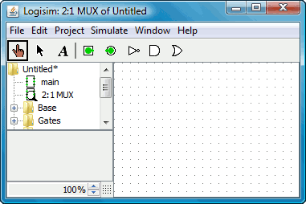

Trong phần Danh sách, bây giờ có thể thấy rằng dự án hiện chứa hai mạch, "main" và "2: 1 MUX". Logisim vẽ một kính lúp lên biểu tượng của mạch điện hiện đang được xem; tên mạch hiện tại cũng xuất hiện trên thanh tiêu đề của cửa sổ.

Sau khi chỉnh sửa mạch để xuất hiện giống như bộ ghép kênh 2: 1, chúng ta có thể kết thúc với mạch sau.

**Yêu cầu 1:** Đặt các cổng và kéo dây như hình sau:

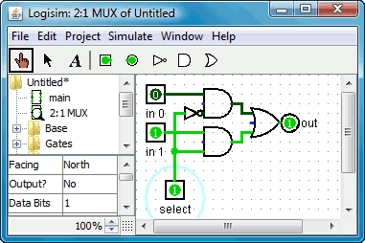

# 2. Sử dụng mạch con

Bây giờ, giả sử chúng ta muốn xây dựng bộ ghép kênh 4-1 bằng cách sử dụng các bản sao của bộ ghép kênh 2-1 đã thực hiện. Trước tiên hãy tạo ra mạch con mới và đặt tên là “**4: 1 MUX**”. Để thêm bộ ghép kênh 2-1 vào mạch này, hãy nhấp vào mạch MUX 2: 1 một lần trong phần Danh sách để chọn nó làm công cụ và sau đó đặt lên phần làm việc Canvas.

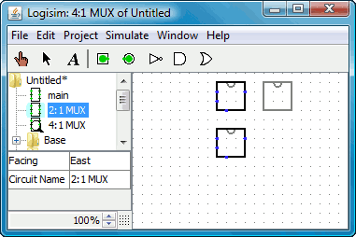

***Lưu ý:*** *Nếu nhấp đúp vào mạch MUX 2: 1 trong phần Danh sách, thì cửa sổ sẽ chuyển sang chỉnh sửa mạch MUX 2: 1.*

**Yêu cầu 2**: Xây dựng mạch MUX 4:1 từ các mạch MUX 2:1 và nối dây như hình dưới đây. Nộp tập tin “**Lab1_3.circ**”

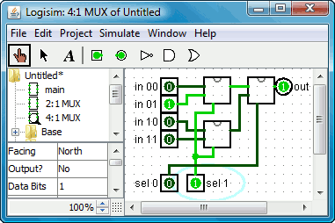

Mạch chúng ta đã thực hiện (bộ ghép kênh 4:1) sử dụng ba bản sao của bộ ghép kênh 2:1, mỗi bản được vẽ dưới dạng một hộp với các chân dọc theo bên. Các chân trên hộp này tương ứng với các chân đầu vào và đầu ra trong mạch MUX 2: 1. Hai chân ở phía tây của hộp tương ứng với hai chân hướng về phía đông trong mạch MUX 2: 1; chân ở phía đông của hộp tương ứng với chân hướng tây của MUX 2: 1 (là chân ra); và chốt ở phía nam của hộp tương ứng với chốt hướng bắc của MUX 2: 1. Thứ tự của hai chân ở phía tây của hộp tương ứng với cùng một thứ tự từ trên xuống trong thiết kế của mạch phụ. (Nếu có một số chân ở phía bắc hoặc phía nam của hộp, chúng sẽ tương ứng với cùng một thứ tự trái-phải trong mạch phụ.)

Nếu các chân trong bố cục của mạch phụ có nhãn được liên kết với chúng, thì Logisim sẽ hiển thị nhãn đó (tạm thời) khi người dùng di chuột qua vị trí tương ứng của thành phần mạch phụ.

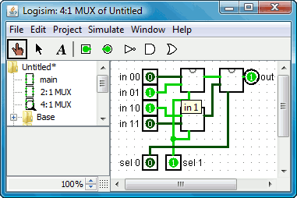

# 3. Gỡ lỗi mạch con

Khi kiểm tra các mạch lớn hơn, chúng ta có thể sẽ tìm thấy lỗi. Để xác định điều gì đang xảy ra, khám phá những gì đang xảy ra trong các mạch con trong khi chạy mạch tổng thể có thể hữu ích. Từ việc xem mạch tổng thể, bạn có thể thực hiện việc này bằng cách hiển thị menu bật lên của mạch phụ (nhấp chuột phải hoặc giữ phím Control khi nhấp vào hộp của nó). Sau đó chọn tùy chọn View.

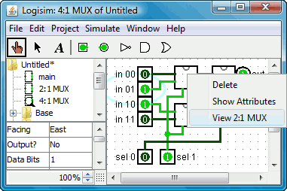

Sau khi chọn mục này, chế độ xem sẽ chuyển sang mạch phụ.

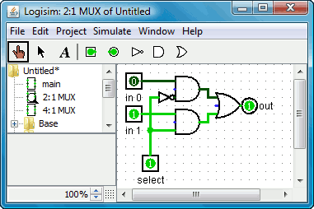

Lưu ý rằng giá trị của các chân trong mạch phụ khớp với giá trị được gửi đến chúng trong mạch chứa của nó.

Khi ở trong mạch phụ, bạn có thể thay đổi nó theo cách bạn muốn; bất kỳ thay đổi nào đối với các giá trị của chân sẽ được truyền trong mạch chứa. (Nếu bạn cố gắng chuyển đổi một ghim bằng Công cụ Poke, Logisim sẽ bật lên một hộp thoại hỏi bạn có muốn tạo trạng thái mới hay không; trả lời Có sẽ tách trạng thái được xem với mạch con khỏi trạng thái của mạch ngoài, trong khi trả lời Không sẽ hủy yêu cầu chuyển đổi.)

Khi bạn đã hoàn tất việc xem và / hoặc chỉnh sửa mạch chính bằng cách bấm đúp vào nó trong ngăn trình khám phá hoặc qua menu con Đi ra trạng thái của menu Mô phỏng.

# 4. Tài liệu tham khảo

[1] Logism User Manual, truy cập 4/11/2020 tại <http://www.cburch.com/logisim/docs/2.3.0/guide/subcirc/index.html>